- NeelVolo. Insieme alla Luce con NeelSole…
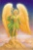Arc. Raphael. NeelSole,, 28 giugno 2009...Danza con i Delfini. Heal the world!
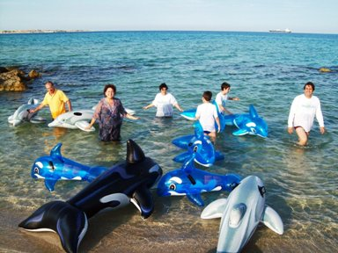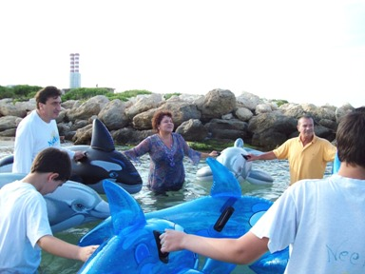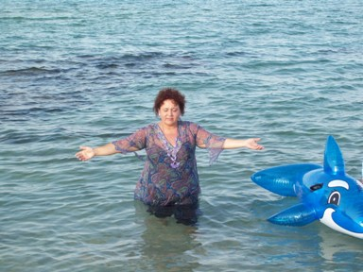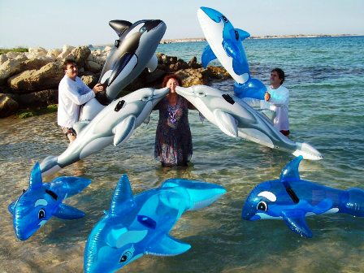
Music Across the Universe
Music Heal the world
Raphael.- questa è una danza di preparazione alle prossime che verranno… L’acqua sta trasmettendo il cambiamento ad ognuno di voi che siete qui, che mi state ascoltando, a voi che mi guardate, a voi che mi sentirete… A tutti coloro tra di voi che sentiranno l’impulso al cambiamento…
Questo messaggio non è per chi non vuole il contatto…
Questo è un dono di Luce, ma non può essere assorbito da chi non vuole il contatto..
Sfiorato si, ma non assorbito…
Chi non vuole il contatto allontana da se la Luce… La Luce non gli nega il dono… È egli stesso che si nega.
Music Il senso di ogni cosa
Raphael.- L’accortezza in tutto ciò che fate è importante… Voi neanche immaginate cosa viene mosso in un simile contatto… È un gioco d’Amore, ma dovreste immedesimarvi nel tipo di lavoro che viene attuato… Dovreste immedesimarvi in ciò a cui si espone l’essere (NeelSole)… A volte, la foga nel mettervi in mostra, può fare accadere qualcosa anche di grave, perché l’essere in questi momenti non sta attento al fisico… E anche se ci siamo noi a proteggerlo, il fisico è molto fragile in questi momenti, e ha bisogno di essere salvaguardato da tutti voi, che siete presenti, che sapete, che siete stati preparati a questo…
Essere giocosi è importante, ma l’accortezza lo è di più….
La superficialità non è del gioco d’Amore…. L’attenzione si, in tutto ciò che si fa… E anche nel gioco a cui siete stati chiamati!
Questo è un gioco richiesto dai vostri fratelli delfini e balene, che giocano ogni giorno con voi, nella coscienza e con la coscienza divina…
A questo siete stati chiamati stasera…
In tanti siamo qui per questo… E non soltanto il numero che vedete con gli occhi fisici… Tutti, dell’ordine cosmico, dell’ordine del mare e degli oceani, di tutti i suoi abitanti, del cielo e della terra…
In questa danza giocosa, per la quale siamo riuniti stasera, portate il cuore verso il Sole Centrale…
Siete stati preparati stasera, perché altre danze ci saranno…
Questo mese è stato salutato dall’Amore, ma il prossimo sarà compreso nell’Amore, con l’Amore, e per l’Amore.. Preparatevi! Il 4, la luna piena, e poi c’è il 21 e il 22. Due giorni consecutivi di intenso Amore e di intenso lavoro…
Non lo dimenticate… comunque, man mano sarete preparati per questo!
Cr.- quel’è il nome per la macchina di Mr?
Raphael.- in una serata come questa, in cui il contatto è stato chiesto dai delfini, Dolphin, il Delfino dell’Amore!
Per la piccola (gattino), ciò che ha visto Neelsole è vero… È tornata baby krishna, con tanto Amore nel Cuore, nello sguardo, e nell’abbraccio! E’ questo che vuole… E tu (ad An), quando avrai un baby?
Quelli a cui mi riferisco io, sono baby d’Amore… Baby che trasformano la vostra vita, e neanche ve ne rendete conto… con uno sguardo, con un salto d’Amore, neanche immaginate cosa esprimono e cosa possono dare.… Il contatto di Luce è di tutti gli animali, ma i gatti sono animali magici, amorevoli, di Luce.. Insieme ai delfini… Solo che i delfini è un po’ più difficile averli in casa!
M.- chi è qui?
Raphael.- l’Acqua è qui…
K.- cosa possiamo fare con il piccolo Angel, che dà sempre morsi a tutto, e non riusciamo a fermarlo?
Raphael.- lasciatevi mordere… Dipende da voi… Se diventerà come lei (Giorgia) vuol dire che respira qualcosa che non va… che non riuscite a scrollarvi di dosso, nonostante tutte le indicazioni… L’indole è importante… Con l’Amore si ottiene tutto, anche la trasformazione totale… Soltanto che voi parlate tanto d’Amore, ma non sapete ancora cos’è… Dite, fate, cercate, ma non comprendete… E allora, tutto scivola via, come se niente fosse stato… Da cosa dipende questo? E’ arrivato il momento in cui dovete cominciare a chiedervelo… Oggi, 28 giugno, è un giorno di continuità nel cambiamento…
Un essere speciale ha lasciato il pianeta, ma non completamente ancora… Sarà sempre vivo nel Cuore di molti… Ha voluto lasciare il pianeta per lavorare direttamente con Noi… Lo ha già fatto intensamente qui, ma come tutti gli esseri particolari è stato denigrato, e il suo fisico non ha più retto… Si è lasciato andare, ha deciso di andare, e noi non potevamo ostacolare la sua scelta…
(Ad Al) Se hai avuto paura in sogno è perché c’era una tensione energetica che ancora non riesci a reggere…. ma non importa…
Adesso sarete chiamati sempre più a lavorare con i bambini… Dovrete crescere, se no non sarete pronti... È con i bambini che adesso imprimerete sempre più il messaggio del cambiamento, il messaggio dell’Amore… Dovrete approfittare sempre più, quando vi sarà data la possibilità di contatto con dei baby particolarmente aperti a ciò… Chiaro?
Per baby non mi riferisco ai vostri figli carnali… Ci sono baby che saranno figli nell’Amore, e vi aiuteranno ad imprimerlo…
(A M) Ti sentivi così vicino (si riferisce a Michael J) a lui perché era un vostro figlio… che tornerà a breve, e che stavolta cercherà il contatto immediato… Lo capirete in un attimo…
Entrando in una casa non ho bisogno di accendere la Luce, perché sono la Luce stessa… (risponde ad un sogno di Al)…
Music La
Raphael.- un gioco divertente per la prossima serata… I fratelli delfini dovranno essere sistemati in cerchio nella casa… solo per il momento di indicare la danza…
Man mano saranno date tutte le indicazioni per giocare… e, soprattutto, per svegliarvi…
E’ il momento di andare ora!
Siate felici! Siate felici! Siate felici!
óóóóóó
NeelSole è una Scuola e una comunità della Nuova Energia, che, sotto la guida dell'Arc. Michele e di Sri Francesco, oltre che di tutta la Luce, per il tramite di NeelJyò (NeelSole), è intesa a segnare la strada - un Amore completamente Nuovo - nel percorso dimensionale con Madre Terra.
NeelSole è anche la Squadra di Luce che viene fuori dalla Scuola, ma già presente in varie espressioni, nel passato del Pianeta, e, tra le altre, nell’avventura con (Sri) Francesco d’Assisi, con l’interpretazione dei suoi Compagni di Vita, Cuore e Anima. Proprio per quest'ultimo aspetto, sulla scia del ricordo dell'Amore comune con Francesco d’AssisiInfatti, questa precipua espressione ha inteso riproporsi come Centro di Pace, nel completo rinnovamento dell'energia del Tau, di concerto con gli altri simboli spirituali.
La Scuola non ha alcuna finalità di lucro, avendo come unico scopo l’Amore. Qualsiasi attività si svolge quindi in un Infinito Abbraccio di Luce, con l'esigenza ulteriore di evitare ogni tipo di contaminazione. Essa si configura come Strumento di Servizio attivo al Pianeta e all’Universo, centrando la sua azione, nell’espansione, sugli effetti dei Mandala d’Amore, creati con tutta la Luce, e sui contatti elargiti attraverso danze, incontri, eventi, e movimenti nel mondo. Il tutto solo su espressa e precisa indicazione della Luce.
Tutto in NeelSole è offerto gratuitamente ad ogni operatore di Luce, e può essere fatto circolare liberamente allo stesso modo come lo si è ricevuto, comprendendo questa nota per semplice condivisione, avendo a cuore il massimo bene di tutti i partecipanti allo scambio, da chi si è offerto per il servizio a chi si è scelto per riceverlo, e senza recare disturbo a nessuno, men che meno a chi non manifesta affinità o attrazioni di questo genere. Ogni utilizzo diverso deve esser approvato per iscritto da NeelSole, e richiesto tramite questa mailing. Shanti & Jyothi ***** NeelVolo sono i Contatti della Luce tramite Neel, oltre al resoconto essenziale della vita del Gruppo. Pax et Bonum***
Sito del gruppo: www. NeelSole.Org

